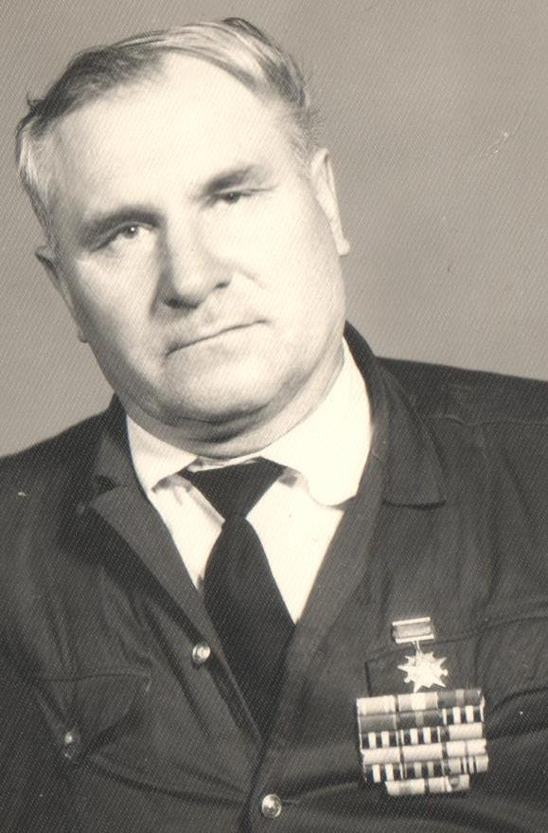

Смаглюк Александр Максимович – родился 20 января 1927 года в селе Шабельское Щербиновского района Краснодарского края. Призван в 1944 году Лиманским РВК. Награждён орденом Отечественной войны I степени. Демобилизован в 1945 году. Работал в колхозе «Приморский», колхозник.Похоронен на кладбище села Шабельское.

